**Gobbio 2017** 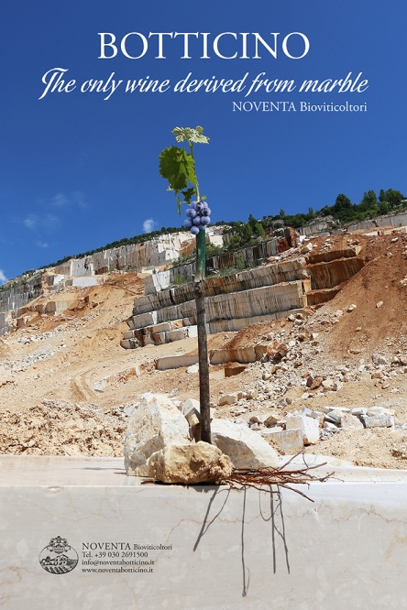BOTTICINO DOC

Gobbio è il nome di una collina al centro dell’anfiteatro collinare di Botticino a circa 400 mt slm dove, contrariamente alle altre colline, non viene cavato il famoso marmo “Botticino Classico”, in quanto qui la pietra si sfalda e quindi non puo’essere utilizzata dal settore marmifero.

Il terreno particolare ed unico, ricco di marna (calcare e argilla), carbonato di calcio, limo e sabbia, caratterizza questo vino ottenuto da uve Barbera (35%), Sangiovese (35%), Marzemino(20%) e Schiava Gentile(10%).

Il vigneto abbarbicato sull' omonimo colle, è composto in piccola percentuale da viti di 20 anni allevate a cordone speronato e principalmente da viti antiche e centenarie allevate con il tradizionale sistema della pergola bresciana, ma adattata alle esigenze moderne, quindi potata corta.

Il microclima ideale che si forma all’interno dell’anfiteatro, e la costante brezza che impedisce ristagni di umidità ci consentono di attuare una lotta antiparassitaria Biologica e di vendemmiare quando l'uva è perfettamente matura limitando considerevolmente l'uso di solfiti .

Tutto ciò ci permette di ottenere un vino di qualità, sano e genuino, perchè in vigneto non usiamo trattamenti chimici sistemici e non diserbiamo chimicamente, tipico perchè le uve che lo compongono sono solo uve di varietà italiane e crescono sulle colline di marmo di Botticino; non da ultimo è un vino storico perchè la DOC “Botticino” è stata una delle prime DOC nate in Italia (Gazzetta ufficiale 03/06/1968) e perchè noi alleviamo le nostre viti e produciamo vino sempre con un occhio alla tradizione.

Le uve vendemmiate a mano il 26 Settembre 2017 e delicatamente diraspate, vengono poste a fermentare in botte per circa 14 giorni, durante i quali abbiamo effettuato follature e rimontaggi delicati.

Successivamente il vino ha effettuato la fermentazione malolattica in botti di legno di media capacità, dove ha continuato ad evolvere ed affinarsi per circa 18 mesi. L’affinamento è proseguito poi in bottiglia per circa 6 mesi.

Il Gobbio, è un vino che si adatta anche al lungo invecchiamento , anzi evolve e si affina ulteriormente con il passare del tempo; da consumarsi nell'arco dei 15 o più anni.

Enologo- Agronomo: Carlo Ferrini

E’ bene sapere che… I nostri vigneti sono situati in alta collina a circa 400 mt.Slm, proprio dove ci sono le famose cave di marmo “Botticino classico”, con esposizione e microclima ideali ed una brezza costante che ci consente di ottenere uva sana senza trattamenti chimici.

Possiamo così vantare un vino genuino, anche per un impiego ridotto di solfiti: per i vini bio il limite di utilizzo dei solfiti è di 100 mg/lt, inferiore a quello nei vini non-bio. Tuttavia, la quantità nei nostri vini è ancora più bassa.

Lo stesso terreno, non conosce alcun tipo di diserbo chimico ma solo lavorazione meccanica della terra per estirpare le erbe infestanti. Adottiamo su ogni singola pianta pratiche agronomiche manuali e naturali come la scacchiatura, la defogliazione ed il diradamento per selezionare i grappoli migliori, che poi ci ricompenseranno in cantina come solo la natura sa fare.

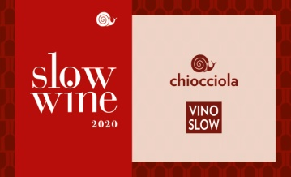

**NOVENTA -** Botticino(BS)

[www.noventabotticino.it](http://www.noventabotticino.it)

Azienda biologica certificata